Data ___/___/___
m M

Nome ________________________
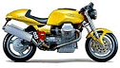
mota m --> m M --> M

- Escreve.
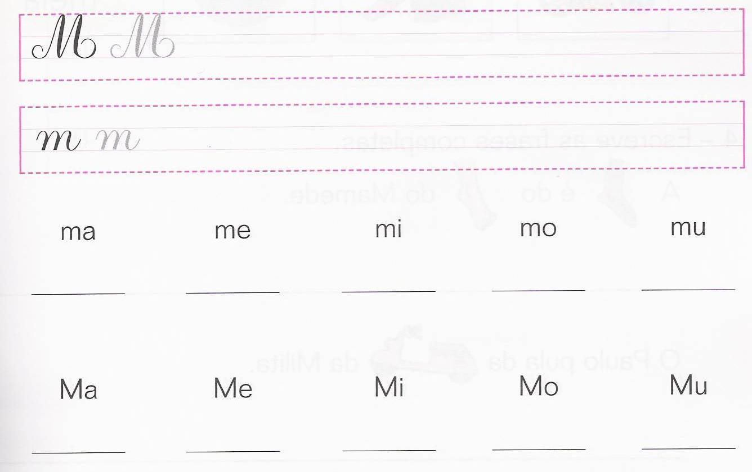

- Circunda os m m M M

mota mãe Mimi mata dama
meia mola mala mula mó
mimado lume Melo moeda mamã

- Escreve o nome das figuras

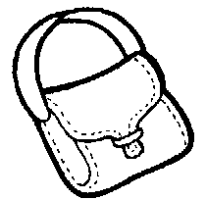 |  | 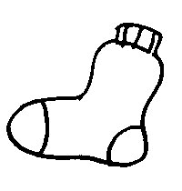 |  | 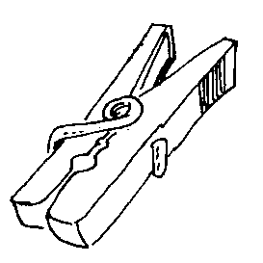  moeda  mota  mola  mala  tomate  meia
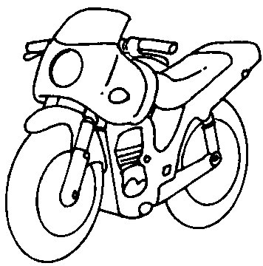 |  | 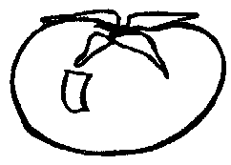 |  | 

- Escreve as frases completas.
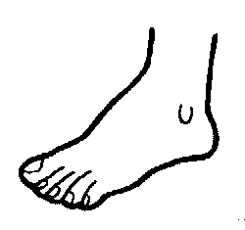
A é do do Mamede.
________________________________________________________
O Paulo pula da da Milita.
________________________________________________________

- Completa com as palavras certas: Mimi papa

O Melo __________ tudo. A mota é da __________ .

- Lê e copia.

É a mota do meu pai.
_____________________________________

Eu amo muito o papá e a mamã. _____________________________________

